Atividade laço de repetição enquanto

- Imprima os números de 1 a 10 usando while
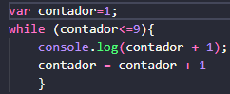

- Peça um número e faça a contagem regressiva até 0
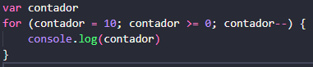

- Peça números ao usuário até que ele digite 0. Some todos os números digitados
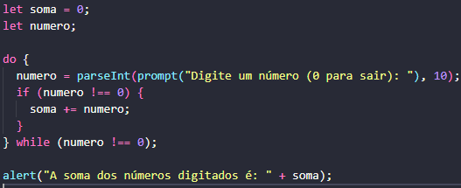

- Peça ao usuário uma senha. Continue pedindo até ele digitar a senha correta: "1234".
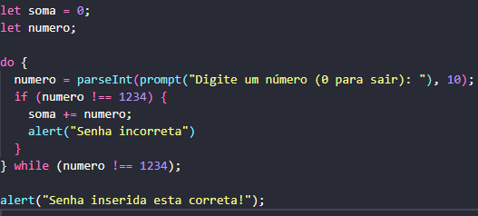

- Conte e exiba todos os números pares entre 1 e 100.
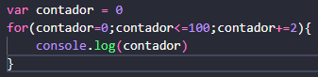

- O programa tem um número secreto. O usuário deve tentar adivinhar até acertar.
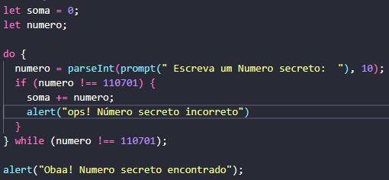

- Peça uma idade entre 0 e 120. Repita enquanto a entrada for inválida.
